แผนการจัดการเรียนรู้ที่ ๑๑
กลุ่มสาระการเรียนรู้สุขศึกษาและพลศึกษา ชั้นมัธยมศึกษาปีที่ ๑
รายวิชา ยืดหยุ่น รหัสวิชา พ๒๑๑๐๔
หน่วยการเรียนรู้ที่ ๓ การทรงตัว เวลา ๑ ชั่วโมง
เรื่อง ท่าหกสามเส้า

๑.สาระสำคัญ
การทรงตัวเป็นทักษะที่สำคัญของการเล่นยิมนาสติกผู้เรียนจึงต้องฝึกให้เกิดความชำนาญอย่างถูกวิธี หากผู้ฝึกได้รับการฝึกมาเป็นอย่างดีแล้ว การฝึกจะทำได้ดีและปลอดภัยยิ่งขึ้น

๒.มาตรฐานการเรียนรู้
สาระที่ ๓ : การเคลื่อนไหว การออกกาลังกาย การเล่นเกม กีฬาไทยและกีฬาสากล
มาตรฐาน พ ๓.๑ : เข้าใจมีทักษะในการเคลื่อนไหว กิจกรรมทางกาย การเล่นเกมและกีฬา
มาตรฐาน พ ๓.๒ : รักการออกกาลังกาย การเล่นเกมและการเล่นกีฬาปฏิบัติ
เป็นประจำอย่างสม่ำเสมอ มีวินัย เคารพสิทธิ กฎ กติกา มีน้ำใจนักกีฬา มีจิตวิญญาณ ใน
การแข่งขันและชื่นชมในสุนทรียภาพของการกีฬา

๓.ตัวชี้วัด
๑. เล่นกีฬาไทย กีฬาสากลประเภทบุคคล / คู่ กีฬาประเภททีมได้อย่างน้อย ๑ ชนิด
๒. แสดงออกถึงการมีมารยาทในการดู การเล่นและการแข่งขันกีฬาด้วยความมีน้ำใจนักกีฬา และนำไปใช้
ปฏิบัติทุกโอกาส จนเป็นบุคลิกภาพที่ดี

๔.จุดประสงค์การเรียนรู้
๑.บอกขั้นตอนและวิธีการทำท่าหกสามเส้าได้ถูกต้อง (K)
๒.สามารถทำท่าหกสามเส้าได้ถูกต้อง (P)
๓.นำท่าหกสามเส้าไปเล่นกับผู้อื่นเพื่อเกิดความสนุกสนานและปฏิบัติตามกฎกติกาได้ (A)

๕.สาระการเรียนรู้
๑.ขั้นตอนและวิธีการทำท่าหกสามเส้า

๖.คุณลักษณะอันพึงประสงค์
๑. มีวินัย

๗.ผลงานที่ต้องการ
-นักเรียนมีความสามารถปฏิบัติการทำท่าหกสามเส้าได้ถูกต้อง

๘.ภาระ/ชิ้นงาน
-ท่าหกสามเส้า

๙.กระบวนการจัดการเรียนรู้
ดำเนินการสอนโดยใช้ ๕ ขั้นตอน ดังต่อไปนี้
ขั้นเตรียมและอบอุ่นร่างกาย
๑. นักเรียนเข้าแถวตอนลึก ๖ แถว
๒. ครูสำรวจจำนวนนักเรียน ความพร้อมด้านสุขภาพและเครื่องแต่งกาย
๓. ครูชี้แจงจุดประสงค์การเรียนรู้ให้นักเรียนทราบและชี้แจงจุดประสงค์ในการใช้เบาะยืดหยุ่น
มาเป็นอุปกรณ์การฝึกปฏิบัติในชั่วโมง
๔. นักเรียนอบอุ่นร่างกาย (Warm up) ให้นักเรียนอาสาสมัครผลัดกันออกมานำบริหารอวัยวะ
ส่วนต่าง ๆ เพื่อเป็นการสร้างเสริมสมรรถภาพของร่างกาย ดังนี้
๔.๑ ยืนกดศีรษะลงค้างไว้ (๑๐ วินาที)
๔.๒ ดันปลายคางเงยหน้าขึ้นค้างไว้ (๑๐ วินาที)
๔.๓ หมุนข้อเท้าและข้อมือ ข้างซ้ายและข้างขวาสลับ(๒๐ วินาที)
๔.๔ นำมือซ้ายไปทางขวานำมือขวากดที่ข้อศอกค้างไว้ (๒๐ วินาที)
๔.๕ นำมือขวาไปทางซ้ายนำมือซ้ายกดที่ข้อศอกค้างไว้ (๒๐ วินาที)
๔.๖ หมุนไหล่ไปด้านหน้าและด้านหลัง (๒๐ วินาที)
๔.๗ บิดเอวซ้ายขวาสลับกัน (๒๐ วินาที)
๔.๘ ยืนก้มแตะปลายเท้า สลับซ้ายและขวา (๒๐ วินาที)
๔.๙ ยืนดึงขาข้างขวาไปด้านหลังค้างไว้ (๑๐ วินาที)
๔.๑๐ ยืนดึงขาข้างซ้ายไปด้านหลังค้างไว้ (๑๐ วินาที)
๔.๑๑ กระโดดตบ (๓๐ วินาที)



ภาพการอบอุ่นร่างกาย

ขั้นอธิบายและสาธิต
๑.นักเรียนเข้าแถวเป็นรูปครึ่งวงกลม ๒ วงซ้อนกันแล้วนั่งลงดูครูอธิบายและสาธิต ดังภาพ

๒.ครูให้ความรู้โดยการอธิบายขั้นตอน และ วิธีการทำท่าหกสามเส้า
หกสามเส้า
หกสามเส้าหรือหกหัวตั้ง คือ การตั้งศีรษะกับพื้น โดยเท้าทั้งสองข้างชี้ขึ้นข้างบน เป็นการฝึกกล้ามเนื้อให้
ทำงานแบบเกร็งอยู่กับที่ ซึ่งปฏิบัติได้ ดังนี้
(๑) จับคู่กับเพื่อน เพื่อให้เพื่อนคอยช่วยเหลือ
(๒) นั่งคุกเข่า วางฝ่ามือลงบนพื้นข้างหน้าเพื่อช่วยในการทรงตัว
(๓) ก้มศีรษะวางลงบนพื้น ให้กลางศีรษะติดพื้นให้ศีรษะและมือวางลงบนพื้นโดยให้เป็นรูป
สามเหลี่ยมหรือสามเส้า
(๔) ค่อยๆ ยกตัวขึ้น โดยเหวี่ยงขาข้างหนึ่งขึ้น แล้วจึงยกขาข้างที่เหลือตามโดยมีเพื่อนคอย
ช่วยเหลือ พยายามใช้ศีรษะและมือเลี้ยงลำตัวตรงไปในอากาศ

ขั้นฝึกปฏิบัติ
๑.ครูให้นักเรียนศึกษา ปฏิบัติกิจกรรมยืดหยุ่น ท่าหกสามเส้า ดังนี้
ท่าหกสามเส้า
๑.จับคู่กับเพื่อน เพื่อให้เพื่อนคอยช่วยเหลือ
๒.นั่งคุกเข่า วางฝ่ามือลงบนพื้นข้างหน้าเพื่อช่วยในการทรงตัว
๓.ก้มศีรษะวางลงบนพื้น ให้กลางศีรษะติดพื้นให้ศีรษะและมือวางลงบนพื้นโดยให้เป็นรูปสามเหลี่ยม
หรือสามเส้า
๔.ค่อยๆ ยกตัวขึ้น โดยเหวี่ยงขาข้างหนึ่งขึ้น แล้วจึงยกขาข้างที่เหลือตามโดยมีเพื่อนคอยช่วยเหลือ
พยายามใช้ศีรษะและมือเลี้ยงลำตัวตรงไปในอากาศคนที่ ๒ ขึ้นยืนบนเบาะ ให้ฝึกตามวิธีฝึกขั้นที่
๑-๒-๓-๔ จนครบหมดทุกคน นักเรียนแยกกลุ่มฝึกใช้เวลา ๒๐ นาทีครูสังเกต การปฏิบัติ นักเรียน
กลุ่มไหนที่ยังทำไม่ถูก ครูแก้ไขให้
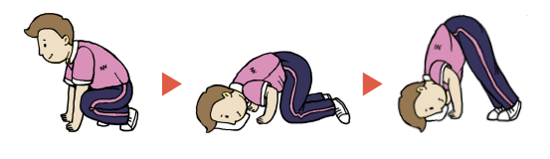

ขั้นนำไปใช้
๑.แบ่งนักเรียนออกเป็น ๔ กลุ่ม
๒.จัดการแข่งขัน ทำท่าหกสามเส้า โดยให้แต่ละกลุ่มแข่งกัน หากลุ่มที่ทำเวลาได้ดีที่สุดและทำท่า
ถูกต้องจึงถือว่าเป็นกลุ่มที่ชนะ
๓.นักเรียนบริหารร่างกายหลังการฝึก (Cool down) โดยให้อาสาสมัครนำการบริหารร่างกาย
-ท่านอนหงายราบกับพื้น พับขาขวาหนึ่งข้างนับ ๑-๑๐
-ท่านอนหงายราบกับพื้น พับขาซ้ายหนึ่งข้างนับ ๑-๑๐
-นั่งกับพื้นเหยียดขาทั้งสองข้างออกก้มตัวจับปลายเท้านับ ๑-๑๐
-หมุนคอไปด้านซ้ายและขวา ๒๐ ครั้ง
-หมุนไหล่ไปด้านหน้าและด้านหลัง ๒๐ ครั้ง
-บิดเอวซ้ายขวาสลับกัน ๒๐ ครั้ง
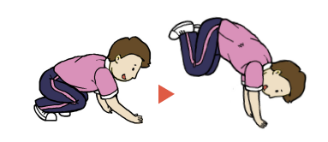

ขั้นสรุป
๑.ครูให้สัญญาณ “รวมแถว” นักเรียนเข้าแถวหน้ากระดานเปิดระยะ ๔ แถว แล้วนั่งลง
๒.ครูชมเชยกลุ่มที่ชนะการแข่งขันท่าหกสามเส้าและกลุ่มที่มีความตั้งใจฝึกปฏิบัติ แก้ไขเสนอแนะ
กลุ่มที่มีข้อบกพร่อง โดยสอดแทรกคุณธรรมในด้านความมีน้ำใจนักกีฬา การช่วยเหลือซึ่งกัน
และกัน และชี้แนะให้นักเรียนเห็นคุณค่าและประโยชน์จากการเล่นเกมเพื่อให้สามารถนำไปใช้
ในชีวิตประจำวันและเสริมสร้างสมรรถภาพทางกายให้กับตัวเอง
๓. ครูให้นักเรียนร่วมกันสรุปเพิ่มเติมทักษะการม้วนหน้าทั้ง ๓ ท่าซึ่งถือว่าเป็นทักษะเบื้องต้นที่
สำคัญในการเล่นกีฬายืดหยุ่น ดังนั้นควรฝึกฝนเป็นประจำเพื่อที่จะสามารถนำไปเล่นกีฬายืดหยุ่น
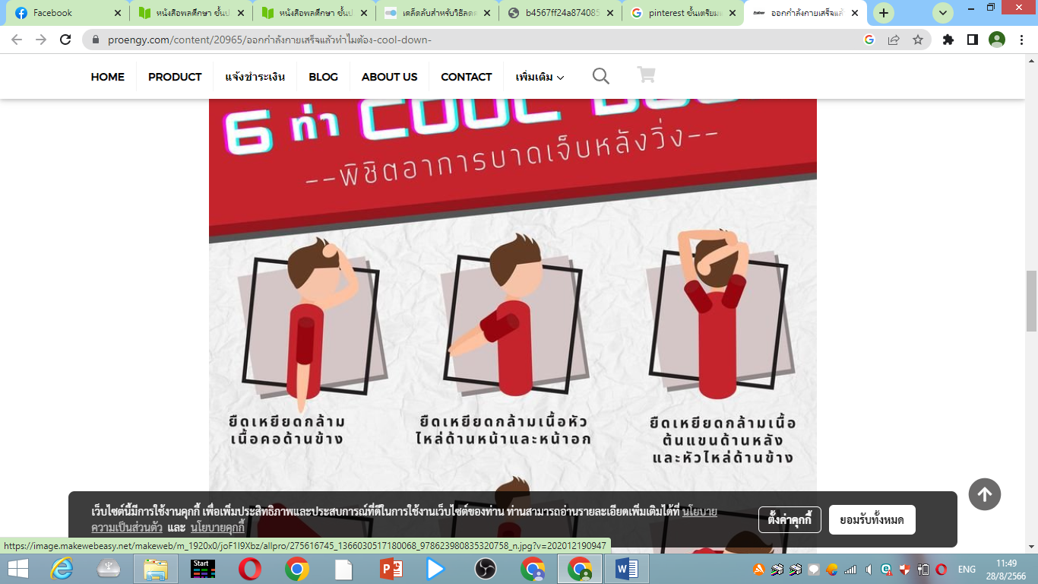
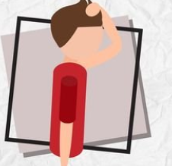
ได้อย่างสนุกสนาน และถูกต้อง

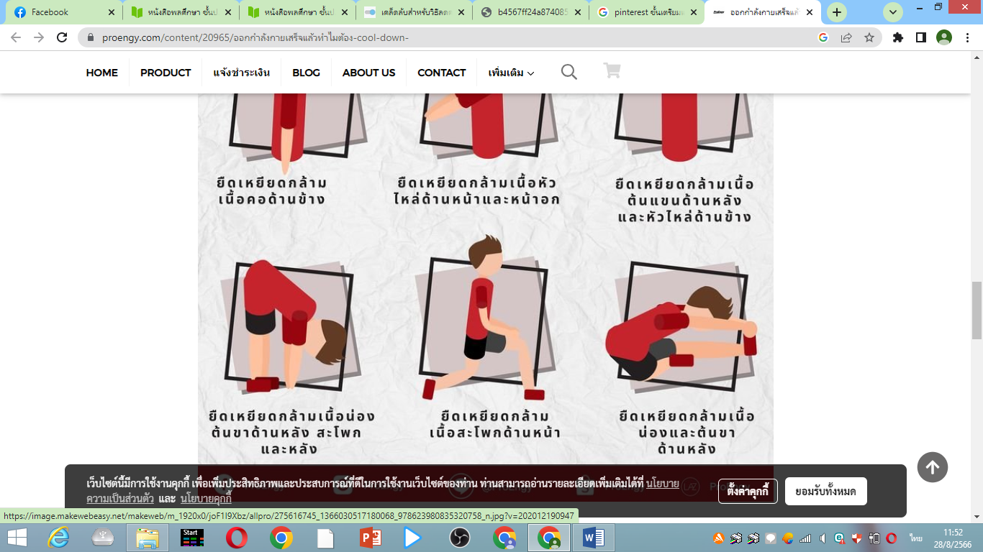
ยืดเหยียดกล้ามเนื้อคอด้านข้าง
ยืดเหยียดกล้ามเนื้อต้นแขนด้านข้าง
ยืดเหยียดกล้ามเนื้อน่อง
ยืดเหยียดกล้ามน่องต้นขา
ยืดเหยียดกล้ามสะโพก
ยืดเหยียดกล้ามเนื้อหัวไหล่ด้านข้าง

๑๐. สื่อ/แหล่งการเรียนรู้




- Internet
ลูกแชร์บอล
เอกสารประกอบการเรียน
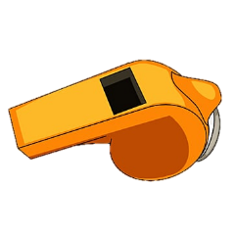
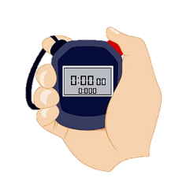


นกหวีด
นาฬิกาจับเวลา
กรวย

๑๑.วัดผลและประเมินผล
สิ่งที่ต้องการวัด | วิธีการ | เครื่องมือวัด | เกณฑ์
ด้านความรู้ (K)  อธิบายวิธีการในการสร้างความคุ้นเคยกับกีฬายืดหยุ่นได้ | ให้ตอบคำถามในชั่วโมงเรียน | ข้อคำถาม | ตอบถูกได้ = ๑  ตอบผิดได้ = ๐  ผ่านร้อยละ ๖๐ %
ด้านทักษะกระบวนการ (P)  นักเรียนสามารถปฏิบัติการเคลื่อนที่เพื่อควบคุมกีฬายืดหยุ่นได้ได้ | สังเกต | แบบประเมินผลการปฏิบัติ | ตามดุลพินิจของครู
ด้านคุณลักษณะอันพึงประสงค์ (A)  นักเรียนมีเจตคติที่ดีในการปฏิบัติกิจกรรมการบริหารร่างกายสำหรับกีฬายืดหยุ่นได้มีเจตคติที่ดีในการปฏิบัติกิจกรรม  การบริหารร่างกายสำหรับกีฬายืดหยุ่นได้ | สังเกตตาม แบบประเมิน | แบบประเมินคุณลักษณะอันพึงประสงค์ | ผ่านเกณฑ์ระดับคะแนน ๒ ขึ้นไป

แบบประเมินทักษะกระบวนการพลศึกษา

ชื่อ…………………………………………………………………………………………ชั้น………………………………….
คำชี้แจง : ให้ผู้สอนสังเกตพฤติกรรมของนักเรียนในระหว่างเรียนและนอกเวลาเรียน แล้วขีด / ลงในช่อง
ที่ตรงกับระดับคะแนน

ลำดับที่ | รายการประเมิน | ระดับคะแนน
ลำดับที่ | รายการประเมิน | ๓ | ๒ | ๑
๑ | ปฎิบัติได้ตามวิธีการ
๒ | ปฏิบัติได้อย่างคล่องแคล่ว
๓ | ปฎิบัติได้ตามเวลาที่กำหนด
๔ | ปฏิบัติด้วยความระมัดระวังด้านความปลอดภัย
๕ | มีน้ำใจนักกีฬา
 | รวม

ลงชื่อ………………………………………………ผู้ประเมิน
…………………/…………………../…………..

เกณฑ์การตัดสินคุณภาพ
ช่วงคะแนน | ระดับคูณภาพ
๑๒ | ดีมาก
๙ | ดี
๖ | พอใช้
ต่ำกว่า ๕ | ปรับปรุง
เกณฑ์การให้คะแนน
ปฎิบัติหรือแสดงพฤติกรรมอย่างสม่ำเสมอ ให้ ๓ คะแนน
ปฎิบัติหรือแสดงพฤติกรรมบ่อยครั้ง ให้ ๒ คะแนน
ปฎิบัติหรือแสดงพฤติกรรมบางครั้ง ให้ ๑ คะแนน

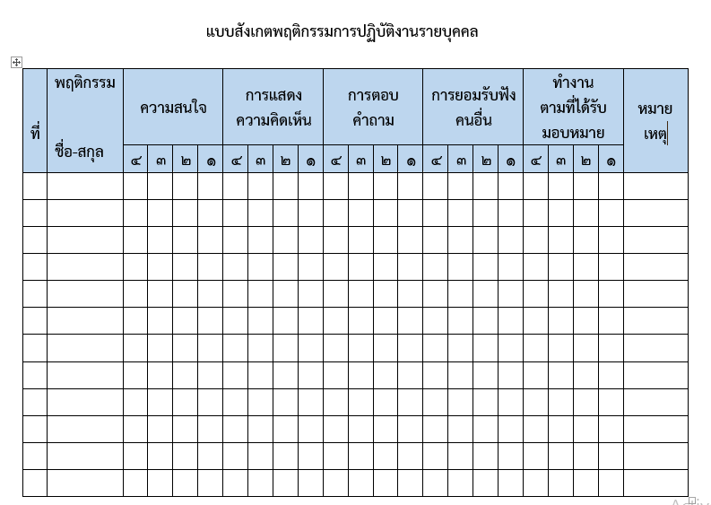

เกณฑ์การวัดผล ให้คะแนนระดับคุณภาพของแต่ละพฤติกรรมดังนี้

ดีมาก = ๔ สนใจฟัง ไม่หลับ ไม่พูดคุยในชั้น มีคำถามที่ดี ตอบคำถามถูกต้อง
ดี = ๓ การแสดงออกอยู่ในเกณฑ์ประมาณ ๗๐%
ปานกลาง = ๒ การแสดงออกอยู่ในเกณฑ์ประมาณ ๕๐%
ปรับปรุง = ๑ เข้าชั้นเรียน แต่การแสดงออกน้อยมาก ส่งงานไม่ครบ ไม่ตรงเวลา

ลงชื่อ……………………………….ผู้สังเกต
(……………………………….)
…………/…………/………..

เกณฑ์การวัดผล ให้คะแนนระดับคุณภาพของแต่ละพฤติกรรมดังนี้

ดีมาก = ๔ สนใจฟัง ไม่หลับ ไม่พูดคุยในชั้น มีคำถามที่ดี ตอบคำถามถูกต้อง
ดี = ๓ การแสดงออกอยู่ในเกณฑ์ประมาณ ๗๐%
ปานกลาง = ๒ การแสดงออกอยู่ในเกณฑ์ประมาณ ๕๐%
ปรับปรุง = ๑ เข้าชั้นเรียน แต่การแสดงออกน้อยมาก ส่งงานไม่ครบ ไม่ตรงเวลา

ลงชื่อ……………………………….ผู้สังเกต
(……………………………….)
…………/…………/………..

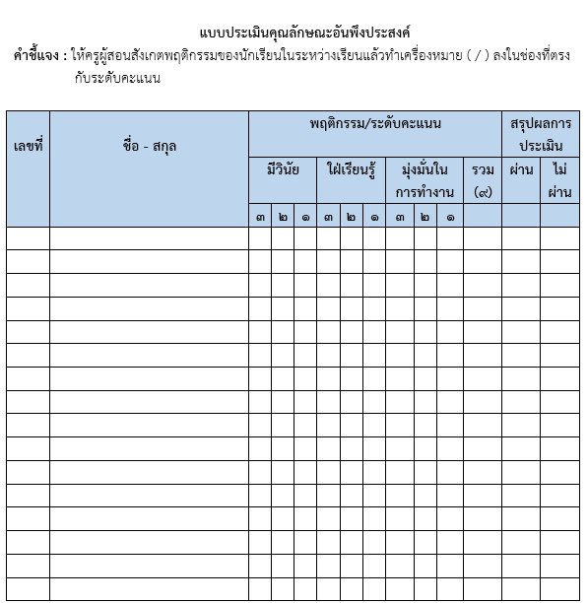

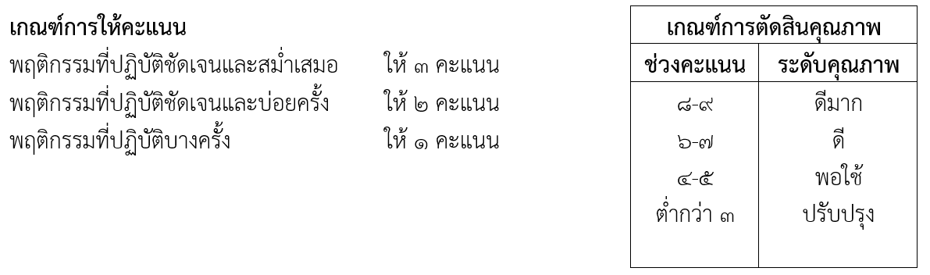

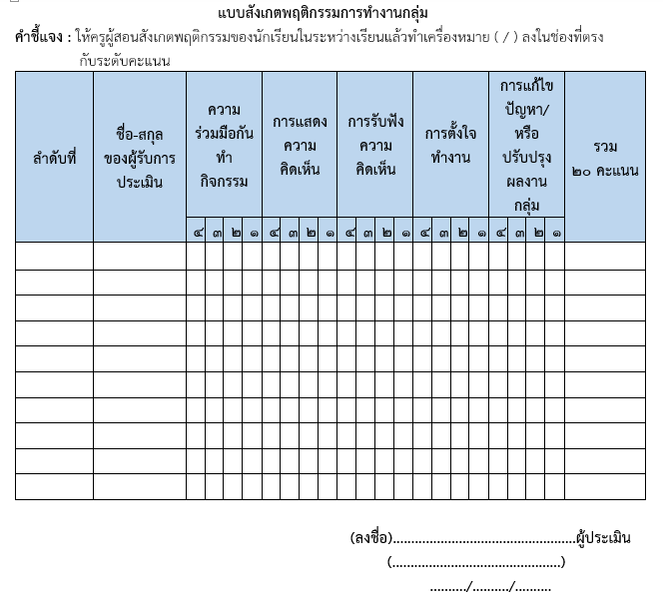

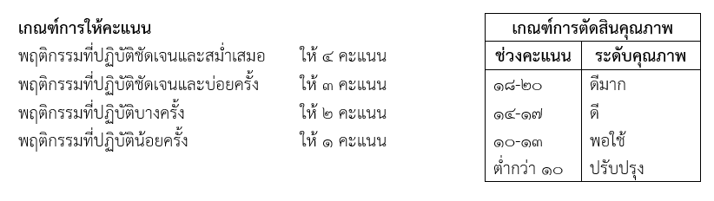

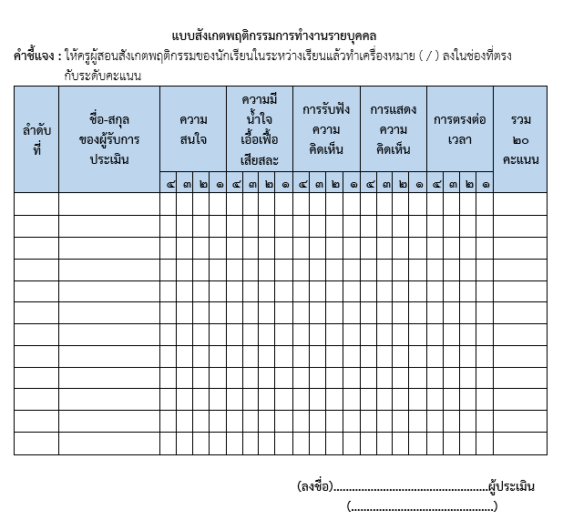

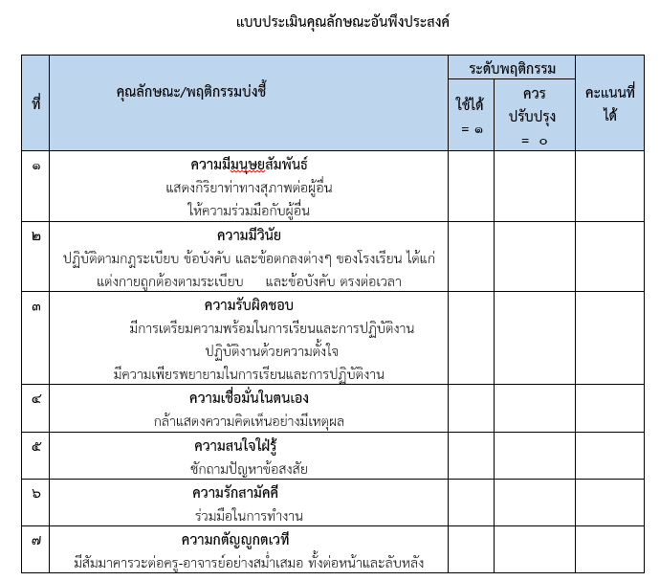

รวมคะแนนที่ได้ทั้งหมด = …………… คะแนน
หมายเหตุ : แบบประเมินนี้ใช้แบบเดียวกันทั้งผู้สอน
และประเมินคุณลักษณะดังกล่าวตลอดภาคการศึกษา

๑๒.กิจกรรมเสนอแนะ

.........................................................................................................................................................................................................................................................................................................................................................................................................................................................................................................................................................................................................................................................................................................................................................................................................................................................

บันทึกความคิดเห็นของครูพี่เลี้ยงก่อนสอน

.........................................................................................................................................................................................................................................................................................................................................................................................................................................................................................................................................................................................................................................................................................................................................................................................................................................................

ลงชื่อ………………………………………………….

วัน/เดือน/ปี…………………………………………

บันทึกความเห็นครูพี่เลี้ยงหลังสอน

....................................................................................................................................................................................................................................................................................................................................................................................................................................................................................................................................................................................................................................................................................................................................................................................................................................................................................................................

ลงชื่อ………………………………………………….

วัน/เดือน/ปี…………………………………………

ปัญหา/อุปสรรค
....................................................................................................................................................................................................................................................................................................................................................................................................................................................................................................................................................................................................................................................................................................................................................................................................................................................................................................................

แนวทางแก้ไข/ผลการแก้ไข
....................................................................................................................................................................................................................................................................................................................................................................................................................................................................................................................................................................................................................................................................................................................................................................................................................................................................................................................

ลงชื่อ………………………………………………….

วัน/เดือน/ปี………………

